м.Отрадное, ул.Декабристов, 27 (2 мин от метро)

Метро «Отрадное». Выход из метро: первый вагон из центра, из перехода направо. Наверху увидите большую белую надпись на доме ОТРАДНОЕ, значит вы на правильной стороне. Также там будет аптека, магазин Центр Обувь и фонтанчик.

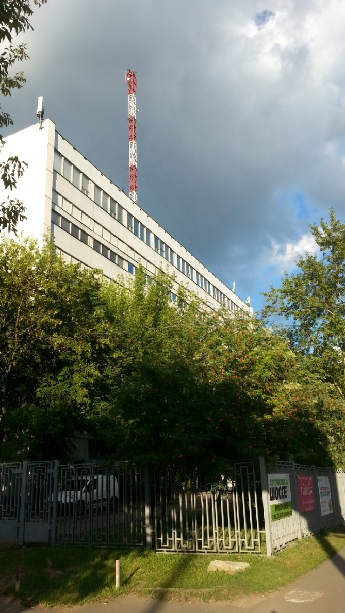
Над магазином "Центр-Обувь" видна бело-красная антенна вдалеке. Высокий светло-серый дом с бело-красной антенной на крыше, который виден за «Центр Обувью» - наше здание. Идти к нему - через два здания. Дом c антенной – это бывшая АТС, в этом же здании находится Пенсионный фонд.

Здание обнесено забором, вход через калитку (вход свободный), минуем охранника, лифт налево
3 этаж, оф.300 - "Монтессори-Сити".

Телефоны:
8 (499) 202 32 50
8 (499) 202 30 60

